龙 行 天 下 酒 业 有 限 公 司
会员连锁店建设政策
一、参考设计图
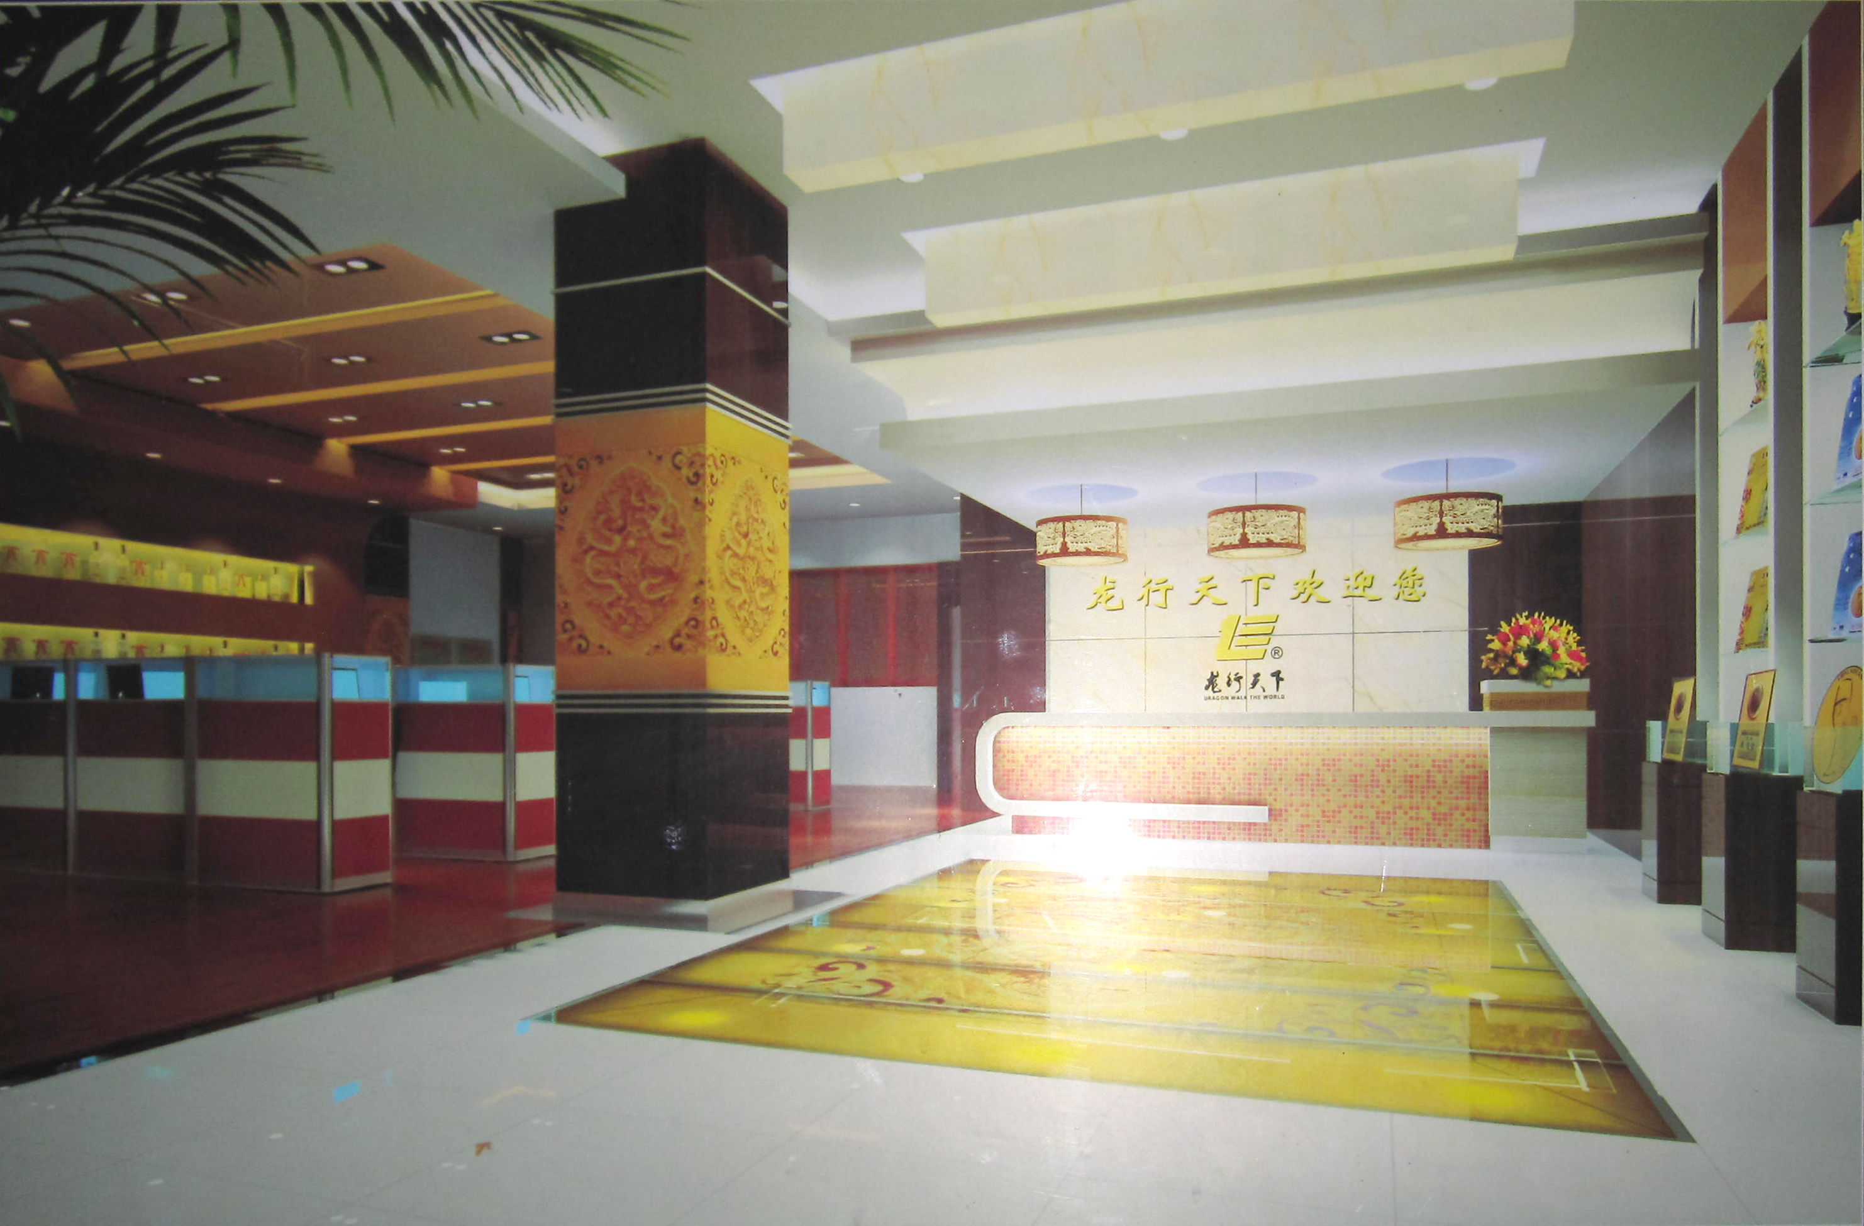

二、建设方式
1、会员现阶段自建“龙行天下会员连锁店”，自己租售门面，自主经营。
2、面积不得低于50平方米。
三、产品陈列要求：
1、店内保持陈列“龙行天下”、 “神州龙”系列产品的面积在70%左右。其他产品会员可自行组织商品销售。
2、严格遵守公司的会员章程进行宣传和推广。
3、遵守公司价格体系，不得低于批发价进行销售。
4、维护公司品牌形象，遵守法纪规范经营。
5、 服从公司管理，定期接受公司的培训。
四、公司具体支持政策
1、公司给予每个“龙行天下会员连锁店”统一标识和门头设计支持。
2、会员的“龙行天下会员连锁店”装修验收后即享受公司首期按照结算价 万元的产品补贴。
3、享有每年销售回款超过10万元以上金额的30%产品补贴。
例：会员建店当年销售业绩为30万元，享受建店补贴的产品额度为（30万元－10万元）*30%=6万元整
4、自建立好“龙行天下会员连锁店”当年起按照结算价累计给予总额15万的产品补贴。
5、公司给予“龙行天下会员连锁店”内荣誉证书奖牌制作支持。
6、公司给予“龙行天下会员连锁店”内宣传展架制作支持。
7、公司给予“龙行天下会员连锁店”开业当天的品尝酒支持。
8、公司在进行全国规模建设 “龙行天下会员连锁店”时候给予的政策支持,以当期公司公布的政策为准。
9、本政策的解释权为龙行天下酒业有限公司，自会员签字之日起生效。

会员签字 年 月 日

龙行天下酒业有限公司(盖章) 年 月 日

